Os Astros
- À noite, quando olhamos o céu, vemos muitos pontinhos luminosos – os astros.
- Os astros não são todos iguais: uns têm mais brilho que outros, uns estão muito longe, outros mais perto, uns cintilam, outros não… A Terra, a Lua, o Sol e as outras estrelas são astros.
O Sol
- O Sol, que, durante o dia, ilumina o dia, é um astro que tem luz própria.
- Os astros que têm luz própria, isto é, irradiam luz e calor, chamam-se estrelas. O Sol é uma estrela.
ESTRELAS
- Quando observamos o céu à noite, podemos ver milhares de estrelas dispersas por toda a parte.
- As estrelas cintilam. O seu brilho resulta do brilho que produzem.

SISTEMA SOLAR
- Hoje, sabe-se que a Terra é um dos planetas que giram à volta do Sol. No Sistema Solar, a Terra ocupa a terceira posição a contar do Sol.
- O Sistema Solar é constituído por uma estrela, que é o Sol, à volta da qual giram planetas e satélites.
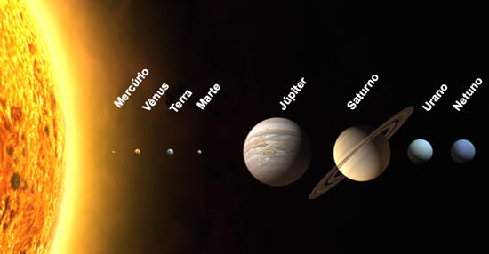
À volta de alguns planetas giram satélites.
O movimento dos planetas em redor do Sol chama-se translação e demora 365 dias, ou seja um ano.
O movimento do planeta à volta de si mesmo chama-se rotação que demora 24 horas, ou seja um dia.

PLANETAS
- Vistos da Terra, todos os astros parecem estrelas, mas alguns não cintilam, não têm luz própria – são os planetas.
- Os planetas reflectem a luz que o Sol projecta sobre eles.
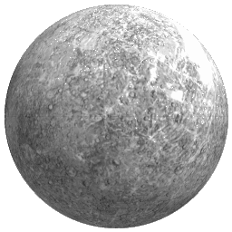
MERCÚRIO
- Mercúrio é o planeta mais perto do sol. É um planeta muito quente!
- É um planeta rochoso.
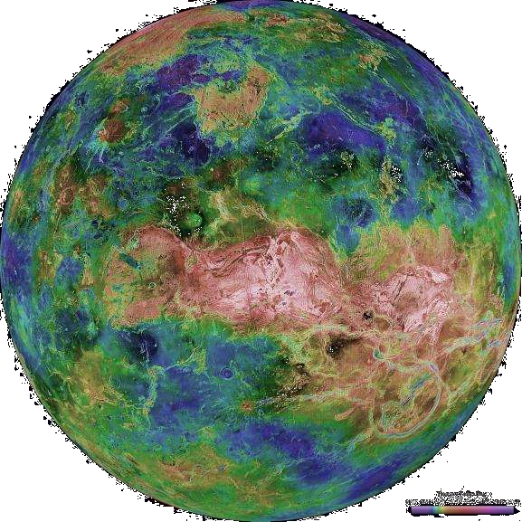
VÉNUS
- Vénus está coberto por nuvens que captam o calor do sol e fazem com que Vénus seja o planeta mais quente do sistema solar (462º c).
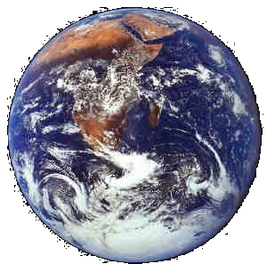
TERRA
- Terra é o planeta onde vivemos.
- Tem água e ar para respirarmos. Devido à grande quantidade de água, o nosso planeta tem a cor azul.
- Não é muito quente nem muito frio para que assim as plantas e os animais possam sobreviver.
- A Terra tem um satélite, a lua.
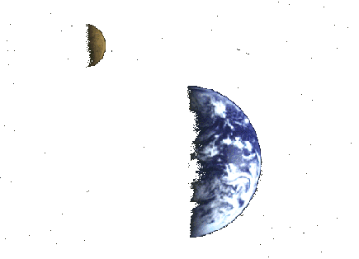
LUA
- A Lua é um corpo celeste que gira em torno da Terra. Não emite luz.
- O luar é a luz do sol que, ao bater na superfície da Lua, reflecte e chega à Terra.

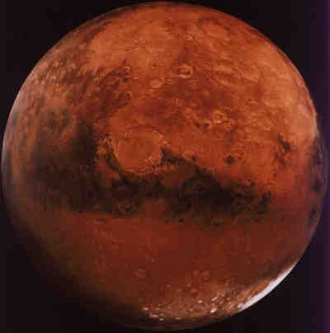
MARTE
- Marte é um planeta pequeno e seco.
- Tem dois satélites, ou seja duas luas.

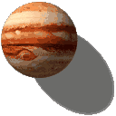
JÚPITER
- Júpiter é o maior planeta do sistema solar
- Tem 16 satélites, ou seja luas! A lua maior de Júpiter é maior que Mercúrio.
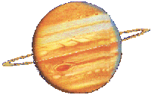
SATURNO
- Saturno é quase tão grande como Júpiter.
- Tem 18 luas!
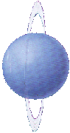
ÚRANO
- Úrano tem uma cor azul- -esverdeada.
- Este planeta está coberto por gases extremamente frios.
- Úrano tem um sistema de anéis (faint) e 15 luas!

NEPTUNO
Como está muito longe do Sol, demora quase 165 anos a contorná-lo.
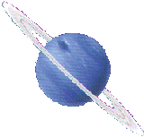
Tem 3 anéis e 8 satélites.

RESUMINDO:
- Astros são os corpos celestes que giram no espaço.
- Alguns astros brilham muito, têm luz própria: são as estrelas.
- Outros, têm uma luz mais pálida, não têm luz própria: são os planetas.
- O Sol é a estrela que dá luz e calor à Terra.
- A Terra e a Lua são planetas. Ambos recebem a luz do Sol.
- A Terra e os outros planetas que giram à volta do Sol formam o sistema solar.

